**Demande à ton partenaire:** (*Ask your partner:)*

**1. Combien de bureaux?**

**(How many desks?**) **2. Combien de dossiers?**  **3. Combien de portables?**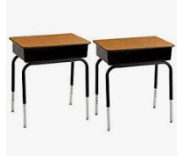 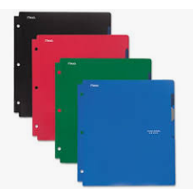 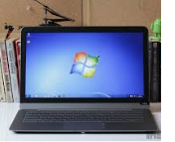

**4. Combien d’yeaux?** **5. Combien de crayons?** **6. Combien de tables?**

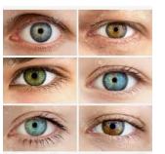 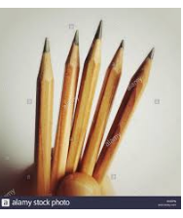 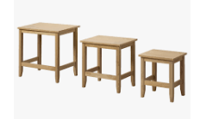

**7. Combien de portes?** **8.**  **Combien de chaises?**

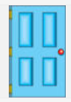 

**9.**  **Quel numéro? 8 10. Quel numéro? 9**

**11. De quelles couleurs est le drapeau?** (What colors are the flag?)



**12. De quelle couleur sont les yeaux**? 

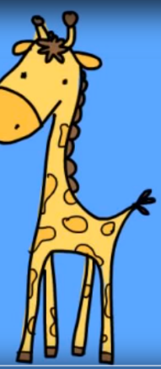**13. De quelle couleur est la girafe**?

**14. De quelle couleur est Gumbi?**

